Состояние атмосферного воздуха

По данным непрерывных измерений на автоматических станциях, установленных в Минске, 4 апреля в двух районах города отмечено увеличение содержания в воздухе азота оксидов. Максимальные концентрации азота диоксида в районах улиц Корженевского и Героев 120 Дивизии достигали 0,9 ПДК, азота оксида в районе ул. Героев 120 Дивизии – 0,8 ПДК. Содержание в воздухе серы диоксида, углерода оксида и бензола было существенно ниже нормативов качества.

Суточный ход концентраций загрязняющих веществ в районе
ул. Героев 120 Дивизии 4–5 апреля 2018 года
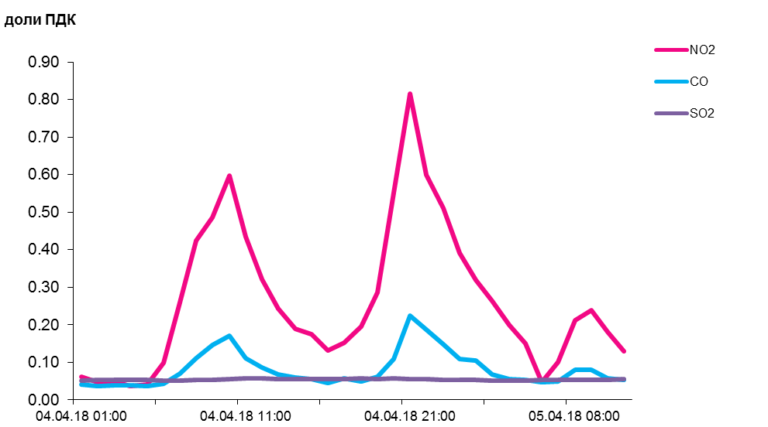

По данным непрерывных измерений, превышение норматива качества в 1,4 раза по твердым частицам, фракции размером до 10 микрон зафиксировано в воздухе Гомеля (район ул. Барыкина). Среднесуточные концентрации твердых частиц в воздухе Гродно, Могилева (районы ул. Мовчанского и пер. Крупской), Гомеля (район ул. Карбышева) и Минска (район ул. Радиальная) находились в пределах 0,7-0,9 ПДК, Новополоцка, Солигорска, Могилева (район пр. Шмидта), Минска (районы пр. Независимости и ул. Тимирязева), района Мозырского промузла (д. Пеньки) и Бреста – 0,4-0,5 ПДК.
Среднесуточная концентрация твердых частиц, фракции размером до 2,5 микрон в воздухе Минска (район ул. Героев 120 Дивизии) составляла 1,2 ПДК, Жлобина (район ул. Пригородная) – 1,07 ПДК.

Среднесуточные концентрации твердых частиц, фракции размером до 10 микрон, 4 апреля 2018 года

